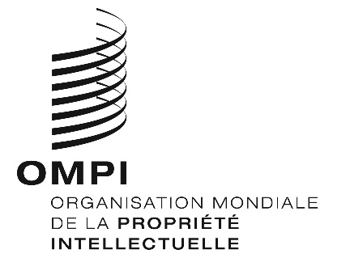
AVIS Nº 10/2018
Arrangement de La Haye concernant l’enregistrement international des dessins et modèles industriels
Déclaration faite en vertu de la règle 36.2) du règlement d’exécution commun : Maroc
- Le 14 juin 2018, le Directeur général de l’Organisation Mondiale de la Propriété Intellectuelle (OMPI) a reçu de l’Office marocain de la propriété industrielle et commerciale (OMPIC) la déclaration requise en vertu de la règle 36.2) du Règlement d’exécution commun à l’Acte de 1999 et l’Acte de 1960 de l’Arrangement de La Haye, spécifiant que la durée maximale de protection prévue par la législation du Maroc pour les dessins et modèles industriels est de 25 ans.
- Cette déclaration indique que la durée maximale de protection susmentionnée est prévue à l’article 122 de la loi nº 17-97 relative à la protection de la propriété industrielle (telle que modifiée par la loi nº 23-13) qui est entrée en vigueur le 18 décembre 2014. Pour de plus amples informations concernant l’application de cette nouvelle durée de protection à un enregistrement international désignant le Maroc, les utilisateurs sont invités à contacter directement l’OMPIC à l’adresse suivante : dmi@ompic.ma.
Le 8 novembre 2018

